Lương Tường Vy – 21133093 – Apache Hive

1. Cài đặt Java  
   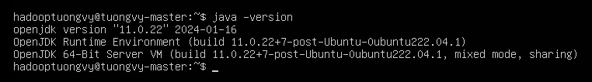
2. Cài đặt Hadoop

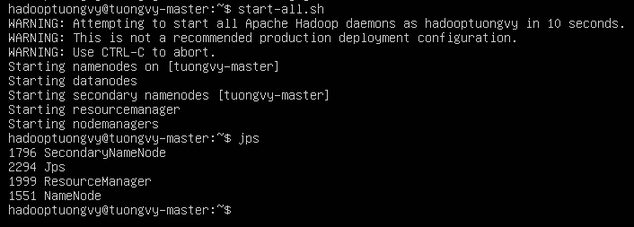

1. Download và cài đặt Apache Hive

Download Apache Hive 3.1.3

$ wget <https://dlcdn.apache.org/hive/hive-3.1.3/apache-hive-3.1.3-bin.tar.gz>

$ wget <https://archive.apache.org/dist/hive/hive-3.1.2/apache-hive-3.1.2-bin.tar.gz>

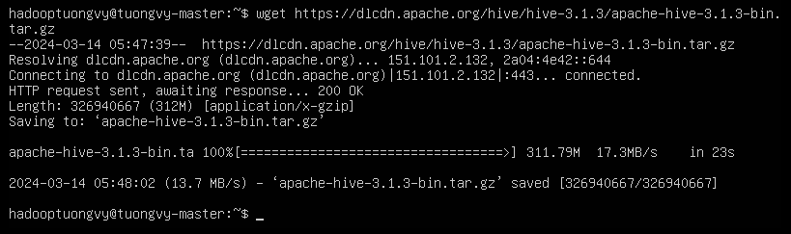

Giải nén và đổi tên thư mục

$ tar -xzf apache-hive-3.1.2-bin.tar.gz

$ mv apache-hive-3.1.2-bin hive

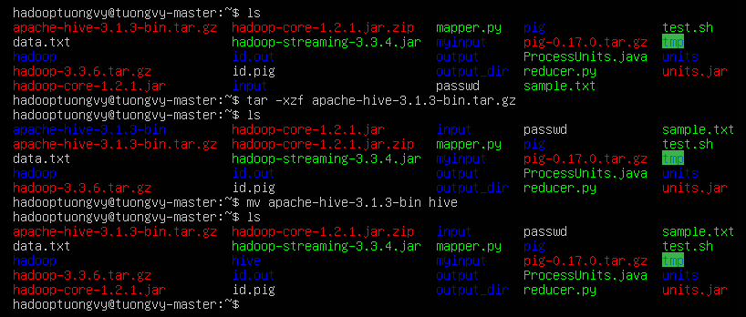

Cài đặt biến môi trường cho Hive

$ vim ~/.bashrc

export HIVE_HOME=/home/hadooptuongvy/hive

export PATH=$PATH:$HIVE_HOME/bin

export PATH=$PATH:$JAVA_HOME/bin

export CLASSPATH=$CLASSPATH:/home/hadooptuongvy/hadoop/lib/*:.

export CLASSPATH=$CLASSPATH:/home/hadooptuongvy/hive/lib/*:.

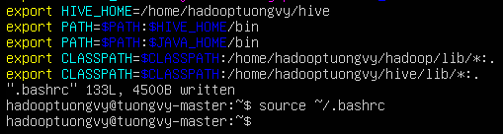

Cấu hình Hive

Tạo file hive-env.sh từ file mẫu và chỉnh lại nội dung

$ cd hive/conf

$ cp hive-env.sh.template hive-env.sh

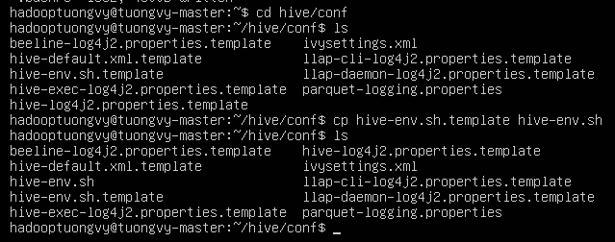

$ vim hive-env.sh

export HADOOP_HOME=/home/hadooptuongvy/hadoop



1. Download và cài đặt Apache Derby

Download Apache Derby 10.15.2

$ wget <https://dlcdn.apache.org//db/derby/db-derby-10.15.2.0/db-derby-10.15.2.0-bin.tar.gz>

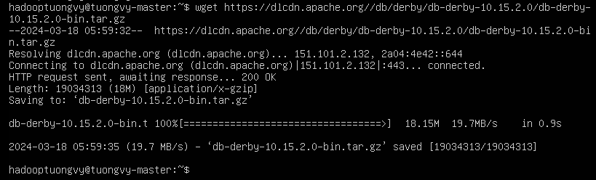

Giải nén và đổi tên thư mục

$ tar -xzf db-derby-10.15.2.0-bin.tar.gz

$ mv db-derby-10.15.2.0-bin derby

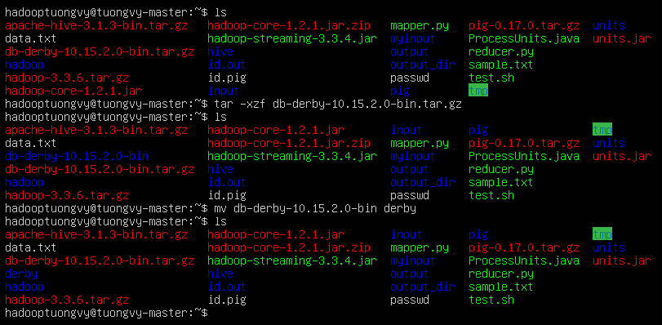

Cài đặt biến môi trường cho Derby

$ vim ~/.bashrc

export DERBY_HOME=/home/hadooptuongvy/derby

export PATH=$PATH:$DERBY_HOME/bin

export CLASSPATH=$CLASSPATH:$DERBY_HOME/lib/derby.jar:$DERBY_HOME/lib/derbytools.jar

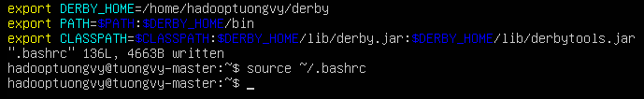

Tạo thư mục để lưu Metastore

$ mkdir $DERBY_HOME/data





1. Cấu hình Metastore cho Hive

Tạo và cấu hình hive-site.xml từ file mẫu

$ cd hive/conf

$ cp hive-default.xml.template hive-site.xml

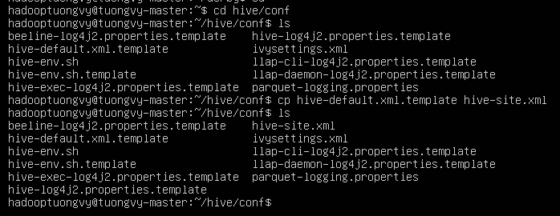

$ vim hive-site.xml

Thêm vào nội dung sau:

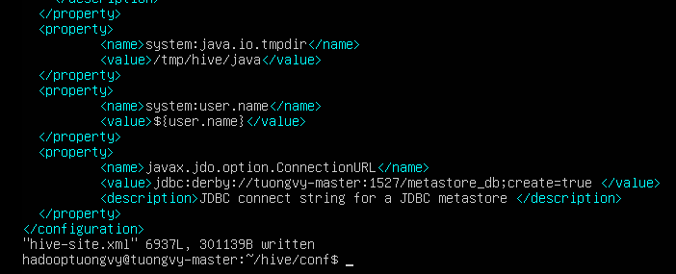

Tạo file jpox.properties

$ vim jpox.properties

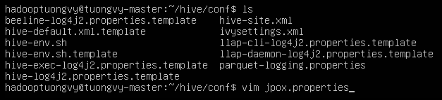

Thêm nội dung sau:

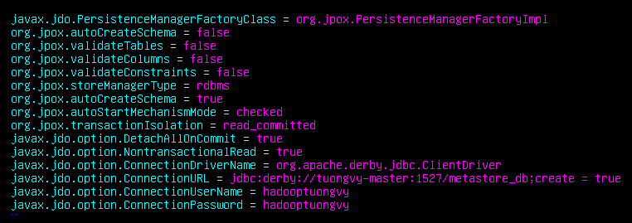

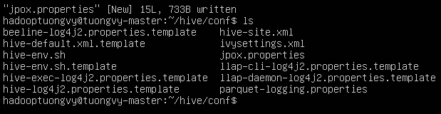

Kiểm tra Hive

Trước khi chạy Hive, chúng ta phải tạo một thư mục /tmp và thư mục Hive riêng trong HDFS. Ở đây chúng ta sẽ tạo thư mục /tuongvy/hive/warehouse

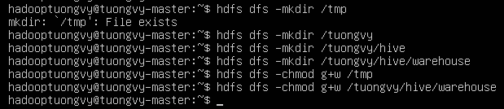

Thực thi Hive

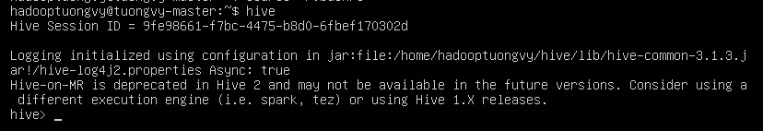

Show toàn bộ database trong Hive

$ show tables;



Nếu báo lỗi “unable to instantiate org.apache.hadoop.hive.ql.metadata.sessionhivemetastoreclient” thì thực hiện các thao tác sau:

$ rm -rf metastore_db

$ schematool -dbType derby –initSchema

$ hive

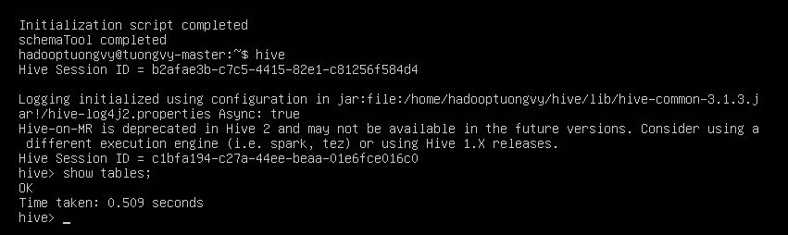

sudo apt-get update

source ~/.bashrc